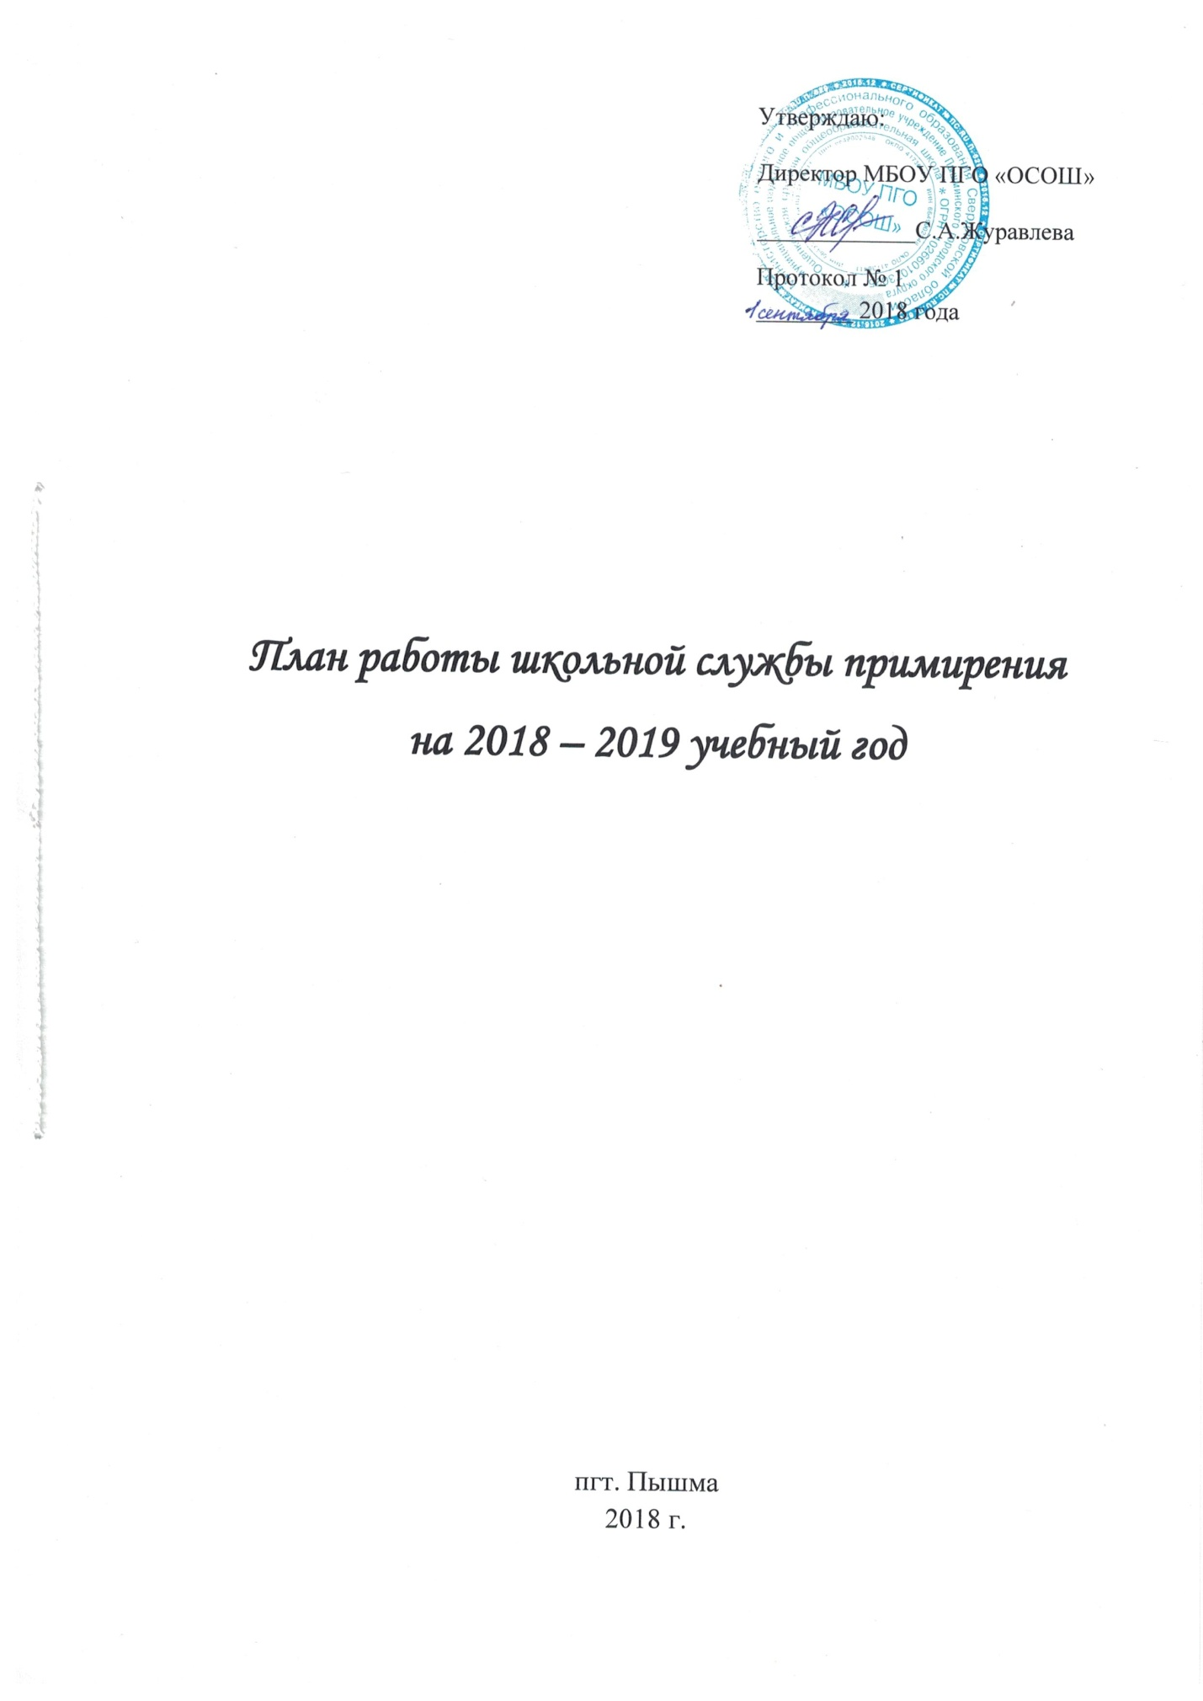
№ | Наименование мероприятия | Сроки  проведения
1 | Формирование службы школьной  медиации из числа обучающихся 8-11 классов | Сентябрь  2018г.
2 | Организационное заседание школьной службы примирения | Сентябрь  2018г.
3 | Организация информационных просветительских мероприятий для педагогических работников по вопросам школьной медиации | Октябрь  2018г.
4 | Проведение классных часов на тему «Знакомство со службой школьной медиации»в 5-11классах | Октябрь  2018г.
5 | Проведение родительских собраний  на тему«Знакомство со службой  школьной медиации» в 1-11 классах | Декабрь 2018г.
6 | Разработка буклетов «Памятка для  медиатора», «Памятка для педагога» | Февраль  2019г.
май
2019г.
7 | Подведение итогов работы службы школьной медиации за 2018-2019 учебный год
в течение
года
8 | Размещение информации о работе службы примирения  на школьном сайте
9 | Работа службы по разрешению  поступающих конфликтных  ситуаций в соответствии с порядком работы медиатора | в течение  года
10 | Сотрудничество с Советом профилактики  школы | в течение  года
11 | Проведение программ примирения по запросам инспекторов ОВД ПДН с предоставлением последних отчетов о проведенной восстановительной работы | по запросам

